科学第四册基础知识测试2006-6-15
姓名＿＿＿＿＿＿ 评价＿＿＿＿＿＿
1、下列选项中的元素都属于非金属元素的是（ ）A．H、S、C B．Ca、F、Cl C．O、Br、Al D．P、K、N
2、下列符号表示两个氮原子的是（ ） A．N B．2N C．N₂ D． N²⁺
4、下列物质中硫元素化合价最高的是（ ） A．S B．K₂SO₄ C．SO₂ D．H₂S
5、下列符号既表示一种元素，又表示一个原子，还表示一种物质的是（ ） A．2N B．O C．SO₂ D．Zn
6、10个H₂O和10个H₂SO₄分子中一样多的是（ ） A．氢分子个数 B．氢原子个数 C．氢元素个数 D．氢气
7、下列物质的化学式书写正确的是（ ）A．氖气Ne₂ B．氧化铁FeO C．硫酸钠Na₂SO₄ D．硝酸钙CaNO₃
8、A、B、C三种元素的化合价分别为＋1、＋2、－2，这三种元素组成的化合物分子式可能是（ ）
A. ABC₄ B. A₄BC₃ C. A₂BC₃ D. A₃BC₃
9、对Mg和Mg^{2＋}认识不正确的是（ ）
$A、\text{Mg}和{\text{Mg}}^{\text{2+}}\text{是同一种元素}$ $B、\text{Mg}与{\text{Mg}}^{\text{2+}}\text{化合价不同}$
$C、\text{Mg}比{\text{Mg}}^{\text{2+}}\text{多两个质子}$ $D、\text{Mg}比{\text{Mg}}^{\text{2+}}\text{多两个电子}$
10、下列符号通常用来表示微观意义而不表示宏观意义的是（ ） A. H B.H₂ C .2H D. H₂O
11、能保持氧气化学性质的微粒是（ ）A、氧元素 B、氧原子 C、氧离子 D、氧分子
12、下列物质中直接由原子构成的是 ( ) A、氧气 B、水 C、金刚石 D、二氧化碳
13、隐形眼镜洗液的主要成分是 H₂O₂（双氧水）．下列说法正确的是（ ）
A、H₂O₂是由氢气和氧气组成的 B、H₂O₂是由氢元素和氧元素组成的
C、H₂O₂是氢分子和氧分子构成的 D、H₂O₂是由两个氢元素和两个氧元素构成的
14、化学式是（ ）A.由化合价计算得到的 B．由实验测得的C．由某些权威人土想出来 D.可以任意书写
15、下面有关分子的正确说法是（ ） A．①②⑤ B．③④ C．①②④ D．①⑤
①分子由原子构成；②分子是由一种原子构成的；③分子是由不同的原子构成的；
④分子构成了所有物质；⑤分子是构成物质的微粒之一。
16、金刚石、石墨、足球烯都是由碳原子构成的，但它们的物理性质却差别很大，这是由于 ( )
A．原子的内部结构不同 B．原子组成的分子不同 C．原子的排列顺序不同 D．原子的质量不同
17、—种新元素，它的相对原子质量为272，其原子核内有161个中子。该元素的核电荷数为 ( )
A、433 B、161 C、272 D、111
18、硒是抗衰老元素，且能抑制癌细胞生长。“北大富硒康”中含有硒酸根离子（SeO₄^{2－}）则在硒酸根离子中硒元素的化合价为（ ） A、―2价 B、―4价 C、＋4价 D、＋6价
19、 某正二价金属的氧化物中，金属元素和氧元素的质量之比为5︰2，该金属的相对原子质量为 （ ）
A、40 B、56 C、27 D、24
20、某矿泉水标签上印有主要矿物质成分如下：（单位：毫克每升） Ca： 20， K： 39，Mg：3，Zn：0.06，F：0.02等，这里的Ca、K、Mg、Zn、F是指（ ）． A、单质 B、元素 C、金属离子 D、分子
21、化学方程式2KClO₃ \s\up 8( △) 2KCl+3O₂↑表示的—种意义是( )
A．氯酸钾是由氯化钾和氧气混合而成 B．氯酸钾是由氯化钾和氧气化合而成
C．氯酸钾分解生成氯化钾和氧气 D．氯酸钾和氧气的质量比为2：3
22、氯化钴蓝色滤纸遇水变（ ） A．不变色 B．白色 C．绿色 D．红色
23、不能证明土壤中有空气的现象是（ ）A、动物能在土壤中生存 B、植物能在土壤中吸收营养
C、观察土壤，发现土块间有空隙 D、在盛有土块的烧杯中加入水时，观察到有气泡产生
24、导管和筛管都属于( ) A、保护组织 B、输导组织 C、营养组织 D、分生组织
25、我们用糖拌西红柿时，盘子里会有很多水，这水来自( ) A、糖 B、盘子 C、西红柿 D、不能判定
26、有关形成层的说法中错误的是（ ）A、所有植物都具有形成层 B、植物体中的形成层细胞具有分裂能力
C、植物长粗是形成层细胞不断生长的结果 D、形成层细胞的细胞壁较薄，故木质部和韧皮部容易剥离
27、富营养化化造成水体发黑变臭恶化的过程是( )
①过量施用N、P元素化肥 ②藻类死亡③水中藻类大量繁殖④细菌分解分解水中有机物 ⑤水中需要氧气的生物大量死亡 ⑥水中溶解氧浓度急剧下降
A、①⑥②③⑤④ B、①③②④⑥⑤ C、①③⑤②⑥④ D、①②③④⑤⑥
28、像浮莲一类浮水植物的叶片，没有气孔的应是（ ）A、上表皮 B、下表皮 C、上、下表皮 D、难以确定
29、下列不属于土壤污染途径的是（ ）A、播种 B、灌溉 C、施肥 D、降雨
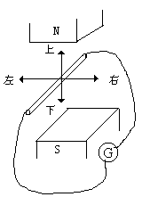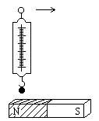
30、奥斯特实验证明了 （ ） A．磁极之间的相互作用规律； B．地球是一个巨大的磁体；
C．电流周围存在着磁场； D．电流周围存在着磁感应线。
31、 如图，弹簧秤下吊挂一个钢球，将弹簧秤自左向右逐渐移动时，弹簧秤的读数（ ）
A.不变 B.逐渐减小 C.先减小再增大 D.先增大再减小
32、如图所示,在磁场中悬挂一根直导线,导线的两端分别连接在电流表的两个接线柱上,组成一个闭合电路.当导线沿着图示方向运动时,有两个运动方向能使电流表的指针偏转,这两个运动方向是（ ）A．向右或向左 B．向上或向下C．向左或向上 D．向右或向下
33、下列说法不正确的是（ ）
A.保险丝熔点较低，选取时其额定电流应大于电路中正常的工作电流。
B断路器里的双层金属片被过大的电流加热时，会弯曲自动断开电路。
C电能表有四个接线柱，它是用来测电能的仪表。D三脚插头最上面的脚从用电器的金属外壳引出。
34、关于交流发电机的原理，下列说法正确的是 ( )
A．利用通电线圈在磁场里转动 B．利用换向器把直流电变为交流电
C．利用通电导体在磁场里受力而运动 D．利用电磁感应现象
35、电磁感应现象中感应电流的方向决定于:( )
A、磁体的南北极; B、导线放置的方向; C、磁场方向和导体切割磁感线运动方向; D、导线切割磁感线运动方向
36、下列说法正确的是（ ）A．对人体的安全电压是36伏 B．家庭电路中的插座应与灯座串联起来
C．在家庭电路中可以用铜丝代替保险丝 D．电能表是用来测量用户消耗电能的仪表
37、（1）用化学符号表示：2个氦原子 ，3个碘分子 ，4个硫酸根离子 ,+5价的磷元素 ，氖气 ，保持氯气化学性质的微粒 ,氢氧化钙 ,4个氯化氢分子 氩气
氢氧化钡 硫酸铜 四氯化碳 ,二氧化氮 , 氧化钙 ；
⑵将下列符号中“2”所表示的意义写在横线上：
2Hg 2SO₃ N₂ Combin SO₄²⁻
⑶ 在下列物质的化学式中原子团下方用短线划出来，并填写原子团的名称及化合价：
Fe（OH）₃ NH₄Cl CaCO₃ KNO₃
39、在①洁净干燥的空气 ②纯净的海水 ③冰水混合物 ④液态氧 ⑤高纯硅 ⑥高锰酸钾 ⑦水银 ⑧二氧化碳 ⑨氯酸钾 ⑩镁在氧气中燃烧生成的白色固体中，
混合物有 单质有 化合物有 有氧分子的有 有水分子的有
40、完成并配平下列反应的化学方程式。
(1) _C₂H₆+_O₂_CO₂+_H₂O (2)_NH₃+_O₂──_N₂+_H₂O (3) _C+_Fe₃O₄_Fe+_CO₂ (4) _MnO₂+_HCl──_MnCl₂+_Cl₂↑+_H₂O (5)_Al(OH) ₃+_H₂SO₄──_Al₂ (SO₄) ₃+_H₂O
41、用序号回答：在①分子②原子③质子④电子⑤离子⑥原子核⑦中子⑨元素中，
（1）构成物质的基本微粒是 （写出3种），其中 是化学变化中的最小微粒，它是由 和 构成的。
（2）元素的种类由 数决定；元素的相对原子质量由 数和 ____数决定。
42、在＿＿＿＿＿中，＿＿＿＿＿＿＿＿＿＿＿＿＿＿＿＿等于＿＿＿＿＿＿＿＿＿＿＿＿＿＿＿。这个规律叫做质量守恒定律。化学反应的过程，就是反应物分子里的＿＿＿重新＿＿＿＿成生成物分子的过程。反应前后＿＿＿＿和＿＿＿没有改变也没有增减，原子的质量没有变化，所以，化学反应前后各物质的＿＿＿＿＿＿必然相等。
43、请写出实验室分解过氧化氢制取氧气的化学方程式： 。由于氧气 ，故可用排水法收集；由于氧气＿＿＿＿＿＿，故也可用向＿＿排空气法。
44、把二氧化碳通入紫色石蕊试液中，可以发现 ；将上述试液加热后，又可以发现 。用化学方程式表示上述过程中发生的化学变化：＿＿＿＿＿＿＿和＿＿＿＿＿＿＿＿。
45、图2-3是实验室制取CO₂的装置，
（1）指出仪器名称：A. B. C. D. E. （2）如果用该装
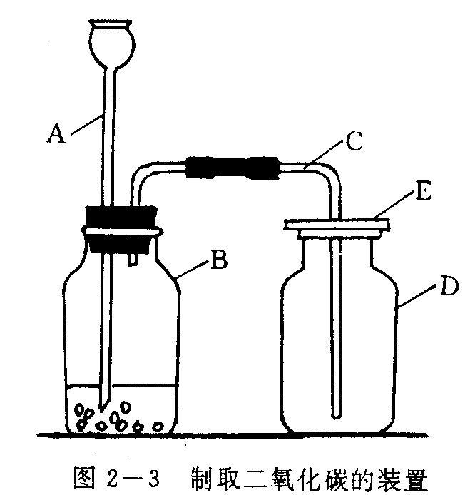
置制取CO₂，则如何证明瓶里已收集满了CO₂ （3）集满的集气瓶应如何
放置 （4）二氧化碳的实验室制取原料是＿＿＿＿＿
和＿＿＿＿＿，化学方程式是＿＿＿＿＿＿＿＿＿＿＿＿＿＿＿.
46、吸气和呼气是依靠＿＿肌和＿＿＿肌的活动而产生的。简述你平静吸气时肌肉、胸腔体积、气压的变化情况＿＿＿＿＿＿＿＿＿＿＿＿＿＿＿＿＿＿＿＿＿＿＿＿＿＿＿＿＿＿＿＿＿＿＿＿＿＿＿＿＿＿＿＿＿＿＿。
47、呼吸是指人体吸进＿＿＿，呼出＿＿＿＿的过程，即肺换气（肺泡内气体与外界气体进行交换的过程），它通过＿＿＿运动来完成。而呼吸作用是指生物体细胞内的＿＿＿＿与氧气反应，最终生成＿＿、＿＿＿＿或其他产物，同时把＿＿＿＿释放出来，供 的需要的过程。
48、呼吸作用文字表达式可表示为＿＿＿＿＿＿＿＿＿＿＿，光合作用文字表达式可表示为＿＿＿＿＿＿＿＿＿。
49、在验证绿叶在光下制造淀粉的实验中，（1）用＿＿＿＿试剂可以检验有没有淀粉存在；（2）实验前把盆栽的天竺葵放在黑暗处一昼夜的目的是 ；（3）把叶片放在酒精中煮的目的是＿＿＿＿＿＿＿＿＿＿＿；（4）酒精要水浴加热的目的是＿＿＿＿＿＿＿＿＿＿＿
50、光合作用和呼吸作用的区别：
 | 光合作用 | 呼吸作用
场所
条件
CO₂
O₂
有机物
能量
51、二氧化碳的用途：（1）灭火，原理是在通常情况下，二氧化碳＿＿＿＿＿＿＿＿＿＿＿＿，且＿＿＿＿＿＿＿＿.（2）作气体肥料，原理是二氧化碳是植物＿＿＿＿＿的原料。（3）制碳酸型饮料，原理是二氧化碳与＿＿＿反应生
成碳酸。（4）作致冷剂，保存食品，人工降雨，原理是＿＿＿升华要吸收大量的热。
52、通气性、性透水最好的土壤是 ；保水性最好的土壤是 ；最适合植物生长的土壤是 。地下水位高，植物根系分布 。
53、土壤中的有机物主要来自于死亡的排泄物和 。有机物在微生物的作用下，最终分解成 。
54、移栽植物能否成活的一个重要原因，就是能否保证植物体内对水分的需要，为此移栽植物时应采取的有效措施是：
（1）根部应适当带土，这样可以减小对 的损伤，保证根的 功能。
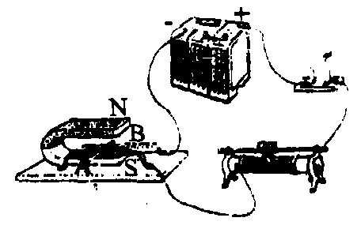
（2）应剪除移栽植物的部分枝叶，这样可减弱 作用，减少 散失。
（3）应在傍晚移栽，这样可以减弱 作用。
55、市区禁止摩托车通行是为了 ，无氟冰箱的禁用是为了 ，大气中C0₂含量的
增多是 的主要原因，土壤的分解能力有一定的限度是产生 的主要原
因。（填序号①白色污染 ②温室效应 ③提高空气质量 ④保护臭氧层）
56、如图是研究磁场对电流作用的实验装置，当闭合开关后，导体AB就会运动起来，这现象说明：___________________________________________；人们根据这一原理制成了____________机。
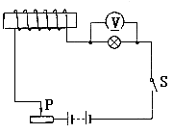57、、上题中当闭合开关后，若导体AB向左运动
（1）如果仅将两磁极对调位置，导线AB将向 运动
（2）如果磁极位置不变仅改变AB中的电流方向，导线AB将向 运动
（3）如果同时对调磁极位置和改变电流方向，导线AB将向 运动
58、如图所示，要使电压表的示数变大，应将滑动变阻器的滑片向_________移动，此时电磁铁的磁性将_______________
59、换向器的作用是：改变线圈中的 ，从而改变导体在磁场中的
，使线圈在磁场中能连续转动。
60、我国交流电的周期是 ，频率是 。用一台手摇发电机给一个灯泡供电，线圈转得越快，灯泡越 ，能量从 能转化为 能。
61、把开关、螺口灯泡正确接入图中。
62、在电路图中有插座、开关、电灯，请在空缺处填入恰当的符号。
63、图中所示的是小磁针静止时的指向，由此画出磁感应线的方向和标出各磁体的N、S极
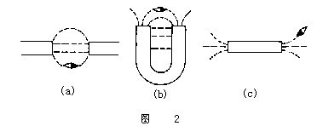
64、如图所示，通电后欲使位于两个通电螺线管间的小磁针的指向不变，试在图中画出两螺线管上导线的绕法。
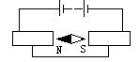
65、图中电流表的连接是正确的，试在图中标出通电螺线管的N，S极。
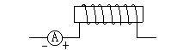
66、用笔画线代替导线，将图所示的各元件连接起来，以达到用低电压、弱电流控制高电压、强电流的目的。
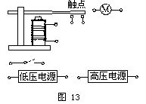
67、蛋白质的机体生长及修补受损组织的主要原料，人体通过食物获得的蛋白质在胃肠中与水反应，生成氨基酸。蛋氨酸（化学式为C₅H₁₁O₂NS）就是其中的一种。请回答下列问题。
⑴蛋氨酸中各元素的质量比C∶H∶O∶N∶S = ；
⑵蛋氨酸中氮元素的质量分数为 ；
⑶合格奶粉每100克含蛋白质约18克，蛋白质中氮元素的平均质量分数为16%，则每100克合格奶粉中氮元素的质量为 克；现测定某奶粉每100克中含有氮元素0.5克。则这种奶粉属于 （填“合格”或“不合格”）奶粉。
68、某农田计划施氮肥硝酸铵[NH₄NO₃]10千克，现改施尿素[CO(NH₂)₂],为达到同样肥效，需用尿素多少千克？

